Электронный толковый словарик «Транспортные средства прошлого».
Составила Сазонова Елена Викторовна, учитель русского языка и литературы МБОУ г. Мурманска СОШ № 21г.
Часто при изучении художественных произведений, написанных в 18-19 в., у ребят возникают вопросы, связанные с транспортными средствами, которые ушли в историю.
Предлагаю толковый словарик «Транспортные средства прошлого». Работу с ним можно организовать на уроках литературы, русского языка, истории. Также материал подходит для изучения следующих тем:
- «История правил дорожного движения в России» ( 6 класс);
- «Групповые перевозки» (6 класс);
- «История развития транспорта: от повозки до автомобиля» (7 класс);
- «Средства передвижения» ( 8 класс);
- «История развития транспорта: от первого автомобиля до современных авто» (9 класс)

Транспортные средства прошлого
Бричка,-и,ж.( из польского) | Известная с XVII века лёгкая повозка для перевозки пассажиров. В России была распространена в основном на Западе и Юге. Кузов мог быть как открытым, так и закрытым и крепился на двух эллиптических рессорах.  С утра дом Лариных гостями  Весь полон; целыми семьями  Соседи съехались в возках,  В кибитках, в бричках и в санях.  (А.С.Пушкин. «Евгений Онегин» )  В ворота гостиницы губернского города NN въехала довольно красивая рессорная небольшая бричка, в какой ездят холостяки: отставные подполковники, штабс-капитаны, помещики, имеющие около сотни душ крестьян, словом, все те, которых называют господами средней руки. В бричке сидел господин, не красавец, но и не дурной наружности, ни слишком толст, ни слишком тонок…  (Н.В.Гоголь. «Мёртвые души» ) | 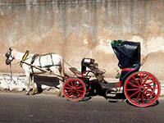  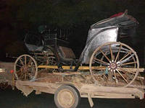
Возок, -зка, м. | В старину крытая зимняя повозка, а также сани со спинкой.  Отъезда день давно просрочен,  Проходит и последний срок,  Осмотрен, вновь обит, упрочен  Забвенью брошенный возок. (А.С.Пушкин. «Евгений Онегин» ) | 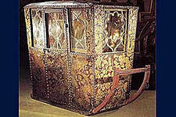
Дилижанс,-а,м. | (от фр. carosse de diligence, «проворный экипаж») — транспортное средство для междугородной перевозки пассажиров, а также вид междугородного общественного транспорта. Многоместная карета на конной тяге, перевозившая пассажиров и почту.  Пройдет ли мимо Милютинских лавок, там из окна выглядывает, в некотором роде, семга эдакая, вишенки – по пяти рублей штучка, арбуз-громадище, дилижанс эдакой, высунулся из окна и, так сказать, ищет дурака, который бы заплатил сто рублей – словом...  (Н.В.Гоголь. «Мёртвые души» )  В 1840 году железных дорог существовала самая малость; господа туристы разъезжали в дилижансах.  ( И.С.Тургенев. «Вешние воды» ) | 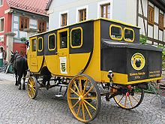  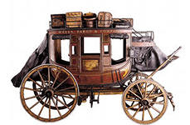
Дровни, -ней, только мн. | Дро́вни — крестьянские сани без кузова. Запрягались лошадью. Использовались как средство для перевозки дров, леса и других грузов, иногда людей.  Зима!... Крестьянин, торжествуя,  На дровнях обновляет путь...  (Пушкин А. С. "Евгений Онегин")  Савраска увяз в половине сугроба,—  Две пары промерзлых лаптей  Да угол рогожей покрытого гроба  Торчат из убогих дровней.  ( Н.А.Некрасов. «Мороз Красный нос») | 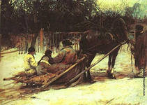  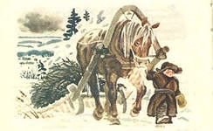  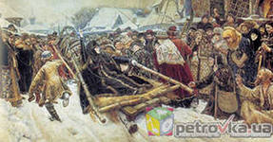
Дроги, только мн. | Длинная телега без кузова, передок и задок которой соединены продольными брусьями.  Машя со скрипом отворила нам ворота, мы сели на дроги и выехали со двора.  (А. П. Чехов, «Красавицы», 1888 г. )  Сначала все к нему езжали;  Но так как с заднего крыльца  Обыкновенно подавали  Ему донского жеребца,  Лишь только вдоль большой дороги  Заслышит их домашни дроги, -  Поступком оскорбясь таким,  Все дружбу прекратили с ним.  (Пушкин А. С. "Евгений Онегин") | 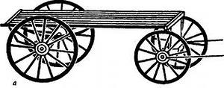
Дрожки,-жек,жками, только мн. | Лёгкий открытый рессорный экипаж на 1 2 человека.  …Я глядел и на невиданный дотоле покрой какого-нибудь сюртука, и на деревянные ящики с гвоздями….и на купца, мелькнувшего в сибирке на беговых дрожках, и уносился мысленно за ними в бедную жизнь их.  (Н.В.Гоголь. «Мёртвые души» )  Выйдя из дома, он обеими руками нахлобучил себе картуз на голову, взобрался на убогие беговые дрожки, оставленные им у ворот, и поплелся рысцой, только не в направлении города.  (Тургенев И.С. «Отцы и дети») | 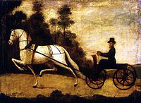  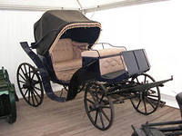
Карета,ы,ж. | (от лат. carrus — повозка) или конный экипаж — закрытая пассажирская повозка с рессорами. Первоначально кузов подвешивался на ремнях, потом для подрессоривания стали использовать пружины (с начала XVIII века)...\  (Ямская карета – карета, нанимаемая у ямщика)  Вон из Москвы! сюда я больше не ездок.  Бегу, не оглянусь, пойду искать по свету,  Где оскорбленному есть чувству уголок! —  Карету мне, карету!  (А. С. Грибоедов. «Горе от ума»)  Уж много карет проехало по этой дороге,-а той всё нет.  ( М.Ю. Лермонтов. «Герой нашего времени»)  Конечно, лучше бы нам с тобой подъехать к крыльцу в карете…  (А.Н.Островский. «Лес») | 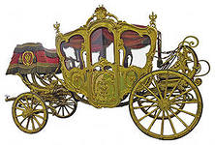  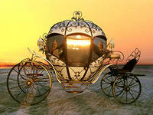
Кибитка,-и,ж. | (от тюрк. кибит, кибет — крытая телега, лавка, магазинчик), крытая повозка. Русское название переносного жилища кочевых народов Средней и Центральной Азии (см. Юрта).  Бразды пушистые взрывая,  Летит кибитка удалая;  Ямщик сидит на облучке  В тулупе, в красном кушаке.  (А. С. Пушкин, «Евгений Онегин»)  На другой день поутру подвезена была к крыльцу дорожная кибитка; уложили в неё чемодан, погребец с чайным прибором и узлы с булками и пирогами, последними знаками домашнего баловства.Я сел в кибитку с Савельичем и отправился в дорогу…  ( А.С.Пушкин. «Капитанская дочка») | 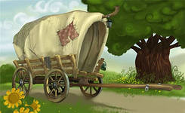  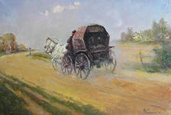
Колымага,-и, ж. | (стар.) — закрытый летний экипаж, обыкновенно назначавшийся для женщин и детей боярских и дворянских семейств. К. делались на высоких осях, иногда с лестницами...  …В отдаленных улицах и закоулках города дребезжал весьма странный экипаж, наводивший недоумение насчет своего названия. Он не был похож ни на тарантас, ни на коляску, ни на бричку, а был скорее похож на толстощекий выпуклый арбуз...Колымага поворотила в темный переулок.  (Н.В.Гоголь. «Мёртвые души» ) | 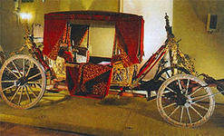  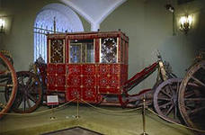
Коляска,-и,ж. | 1. Парный рессорный экипаж на четырех колесах с подымающимся верхом.  2. Маленькая повозка для катания детей, приспособленная для сидения или для лежания ребенка.  Обедня не начиналась, ждали Кирила Петровича. Он приехал в коляске шестернею и торжественно пошел на свое место, сопровождаемый Мариею Кириловной. Взоры мужчин и женщин обратились на нее; первые удивлялись ее красоте...  (А.С. Пушкин. «Дубровский»)  Я хотел предложить вам е ехать в Екатерингоф; у меня коляска.  (И.А.Гончаров . «Обломов») | 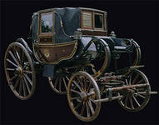  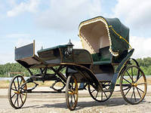
Конка,-и, ед. | (конно-железная дорога), первый вид общественного транспорта в Петербурге. Вагон К. (синий, одно или чаще 2 этажный, с открытой верхней частью — империалом) везла по рельсам пара лошадей со скоростью около 8 км/ч. Перед подъёмом на высокие мосты припрягалась ещё пара лошадей.  Когда на улице звон двухэтажных конок  Был мелодичней, чем колес жестокий треск,  И лампы в фонарях дивились, как спросонок,  На газовый рожок, как на небесный блеск;  (В. Брюсов. «Я знал тебя, Москва, еще невзрачно-скромной…») | 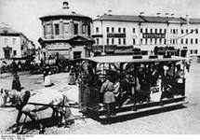  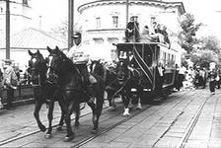
Линейка,-и,ж. | Род телеги, запряжённой двумя лошадьми, с длинным сиденьем, на которое садятся боком к направлению движения.  После обеда Кирила Петрович предложил ехать верхом, но князь извинился, указывая на свои бархатные сапоги и шутя над своею подагрой; он предпочел прогулку в линейке, с тем чтоб не разлучаться с милою своей соседкою.  (А.С. Пушкин. «Дубровский»)  На улицах показались крытые дрожки, неведомые линейки, дребезжалки, колесосвистки. Всякий, как баран, остановился, выпучив глаза...  (Н.В.Гоголь. «Мёртвые души» ) | 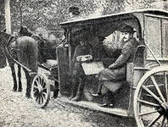
Сани,-ей, только мн. | Распространённый тип повозки без колёс, обычно имеют полозья (С. без полозьев — некоторые виды волокуши, тобогган канадских индейцев, кережка лопарей и др.).  С утра дом Лариных гостями  Весь полон; целыми семьями  Соседи съехались в возках,  В кибитках, в бричках и в санях.  (А.С.Пушкин. «Евгений Онегин»)  Кибитка ехала по узкой дороге, или точнее по следу, проложенному крестьянскими санями.  (А.С.Пушкин. «Капитанская дочка»)  Владимир… велел заложить маленькие сани в одну лошадь.  (А.С.Пушкин. «Метель») | 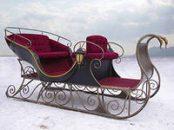  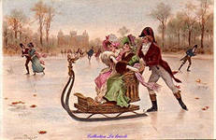  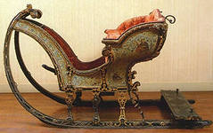
Тарантас,-а,м. | Четырёхколёсная конная повозка на длинных дрогах (продольной раме), уменьшающих дорожную тряску в длительных путешествиях. Была распространена в России первой половины XIX века. Рассчитана, как правило, на четырёх пассажиров.  Показался тарантас, запряженный тройкой ямских лошадей.  ( И.С.Тургенев. «Отцы и дети») | 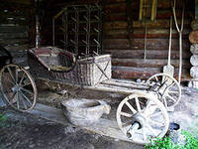  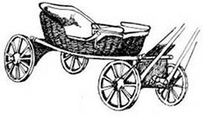
Тройка,-и,ж. | Упряжка из трёх лошадей.  По дороге зимней, скучной  Тройка борзая бежит,  Колокольчик однозвучный  Утомительно гремит.  (А. С. Пушкин, «Зимняя дорога»)  Ямщик остановил усталую тройку у ворот единственного каменного дома, что при въезде. Часовой, черноморский казак, услышав звон колокольчика, закричал спросонья диким голосом…  (М.Ю.Лермонтов. «Герой нашего времени») | 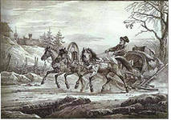  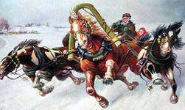
Экмпаж,-а, м. | (франц. équipage), 1) общее название конных рессорных пассажирских повозок.  Конюшни были полны дорожных лошадей, дворы и сараи загромождены разными экипажами.  ( А.С.Пушкин. «Дубровский»)  Господа, идемте садиться в экипажи…Уже пора!  ( А.П.Чехов. «Вишневый сад») | 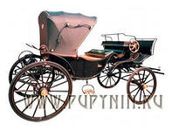  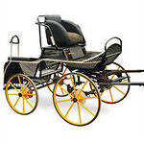
- Список литературы и Интернет-ресурсов:
- М.: Рольф,1997.-272 с., Словарь устаревших слов. Составители: Ткаченко Н.Г., Андреева И.В., Баско Н.В.
- М.: Большая Российская Энциклопедия. Ред. коллегия: Белова Л. Н., Булдаков Г. Н., Дегтярев А. Я. и др. 1992.
- http://ru.wiktionary.org/wiki/возок
- http://images.yandex.ru/yandsearch
- http://ru.wikipedia.org/
- http://slovari.yandex.ru/кибитка%20это/БСЭ/Кибитка/
http://www.slovopedia.com/3/202/794007.html

